**UNIVERSIDAD TECNOLÓGICA NACIONAL**

**FACULTAD REGIONAL RESISTENCIA**



* **Asignatura:** Administración de Recursos – Integradora del 4to nivel

* **Cátedra:** Ing. Claudia A. SORIA OJEDA – Profesora Titular

Ing. Rosina RAMIREZ – Jefe de Trabajos Prácticos

Ing. Jorge ROA – Auxiliar Docente de 1ra

**Integrantes:**

* Budzovsky, Gerardo
* Cuevas, Rodrigo
* Diaz Duarte, Nicolas
* Marega, Augusto
* Nadal, Alejandro
* Silva, Otto

**Carrera:** Ingeniería en Sistemas de Información

**Año:** 2020

**PARTE 2**

La empresa de desarrollo de aplicaciones estudiada en el TP 2.1 finalmente ha contratado a

un nuevo empleado para desempeñarse en el cargo de Programador de Aplicaciones Web,

cuya descripción es la siguiente:

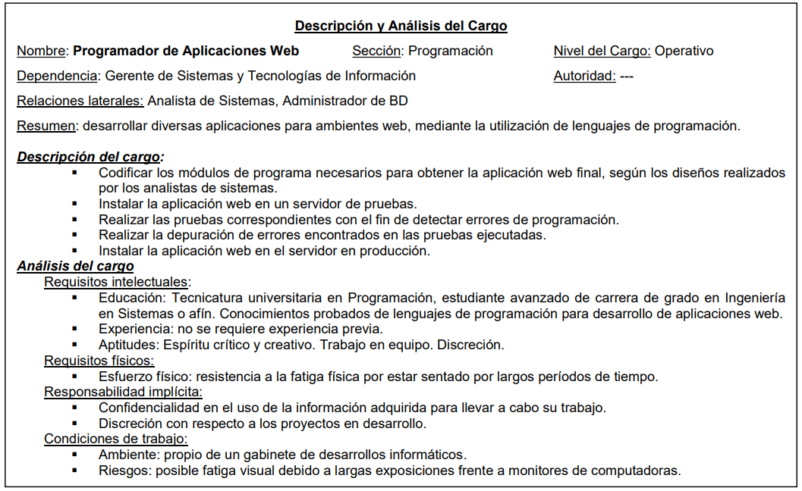

1. ¿Qué **Programa de Socialización** propondrían para la persona que ocupe el cargo

descripto? Detalle y justifique ampliamente su propuesta.

**Programas de integración:** Se eligió esta técnica porque es estructurada, formal, asegura que el candidato posea un conocimiento suficiente de la organización y se familiarize con los valores,normas y costumbres que son pertinentes a la empresa. Aunque implica que los primeros días se dediquen a capacitaciones, esto resulta a largo plazo ser una inversión en el personal, evitándose problemas clásicos como no saber a quién realizar consultas o cómo funcionan ciertos aspectos de la organización que son imprescindibles.

|  |  |
| --- | --- |
| Asuntos organizacionales | Primero el gerente general, gerente de sistemas y gerente de recursos humanos explican conjunto como funciona la empresa, su misión, visión quienes son sus clientes principales, sus puntos fuertes, especialidades, y rubros principales ,las tecnologías en general que se van a usar, mediante una presentación de power point.  Duración: 1 hora  Característica: obligatoria  Curso de seguridad de información: Se le explicará al nuevo miembro de la organización las reglas a seguir respecto al manejo la información confidencial de la misma.  Duración: media hora.  Curso de protocolos de seguridad: salidas de emergencia, manejo de matafuegos, y primeros auxilios esenciales (como actuar frente a una persona en situaciones de emergencia).  Duración: 1 horas.  Características: obligatorio. |
| Beneficios | Charla rápida al aire libre para explicar acerca de:   * Jornada laboral de 8 horas. * Descanso de 30 minutos. * Disponibilidad de una cocina, con utensilios básicos. * Días de pago: los primeros 5 días hábiles del mes. * Obra social incluida: Accord salud.   Duración: 30 minutos.  Característica: obligatoria |
| Presentación | Un designado del área de RRHH se encarga de guiar un recorrido por las instalaciones de la organización, dándole una introducción formal con el resto de sus compañeros.  Duración: 1 hora  Característica: Obligatorio  Luego, se presenta al miembro a sus superiores, incluyendo a sus superiores inmediatos en el equipo como también a los líderes técnicos del equipo y clientes.  Duración: 1 hora  Característica: Obligatorio  En la siguiente reunión informal de la empresa un cumpleaños, after office, desayuno conjunto de toda la organización, se lo invita al nuevo contratado a responder unas preguntas en frente de los demás para que se presente  Característica: opcional. |
| Deberes de los cargos | Se explicará las tareas y responsabilidades diarias asociadas a su cargo como:   * Codificación de los módulos de programa necesaria para obtener la aplicación web final. * Instalar la aplicación web en un servidor de pruebas. * Realizar las pruebas correspondientes con el fin de detectar errores de programación. * Realizar la depuración de errores encontrados en las pruebas ejecutadas. * Instalar la aplicación web en el servidor en producción. |

2. ¿Qué retroalimentación podría requerirse del Proceso de Selección (TP 2.2) para ajustar

el programa de socialización propuesto?

Del proceso de selección se evaluarán los resultados de:

* Exámenes de personalidad: Si se trata de una persona tímida e introvertida, la inclusión en el grupo de trabajo se dará de forma paulatina, con el objetivo de que la misma no se sienta presionada.
* Pruebas de conocimientos o habilidades: Si carece de ciertos conocimientos en una determinada temática o herramienta necesaria para cumplir con sus labores, se deberá llevar a cabo un reforzamiento de los mismos.
* Entrevista / análisis de CV: Si el entonces candidato manifestó no tener experiencia laboral, se lo deberá introducir a todo un mundo nuevo, explicando no solo cuestiones particulares de la empresa, sino también generalidades que pudiera llegar a desconocer.

: